各班導師您好：
因2/26(星期五)舉辦校園地震避難疏散演練，為了讓演練迅速確實、不慌亂，以下措施煩請多加協助。
1、各班依疏散避難地圖規劃之路線，依指標(如圖一)離開教室，至集結點(如圖二)集合。
2、集結點集合後作第一次點名，完成後告知協助疏散教師(代理教師擔任)，依引導方向往操場移動。
3、至操場時，作第二次點名，並將結果回報給避難引導組組長(周俊宏主任)
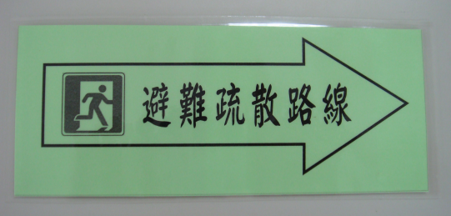(圖一) 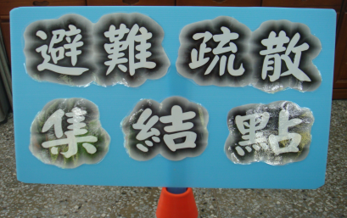 (圖二)
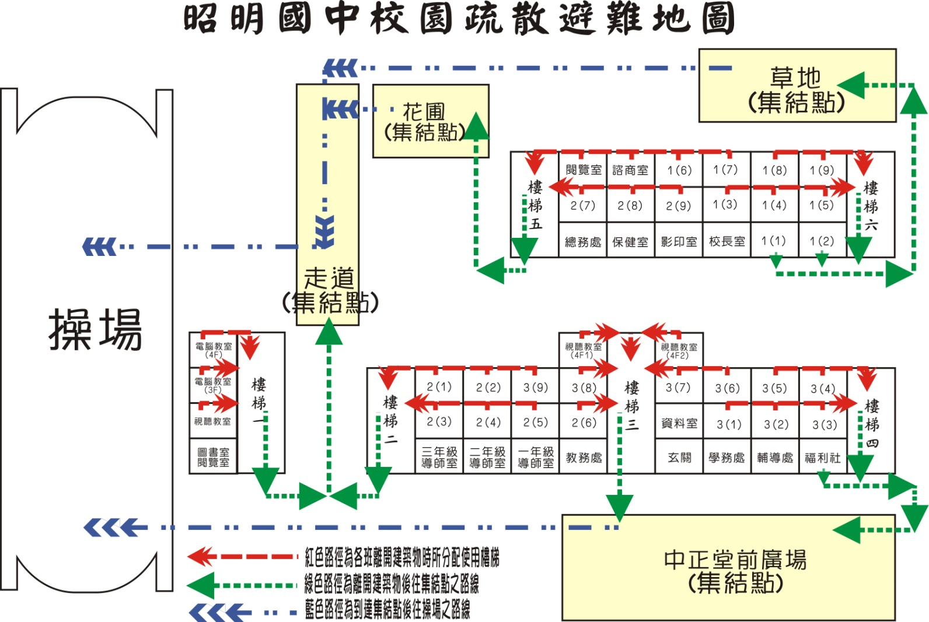
※學務處感謝您的協助※

